 用“动态圆”思想分析临界问题
目标要求 1.理解“平移圆”“旋转圆”“放缩圆”的适用条件。2.会用“平移圆”法、“旋转圆”法、“放缩圆”法分析临界问题。

考点一 “平移圆”
适用条件 | 粒子源发射速度大小、方向一定，入射点不同但在同一直线上的同种带电粒子进入匀强磁场时，它们做匀速圆周运动的半径相同，若入射速度大小为v₀，则半径R=$\frac{mv_{0}}{qB}$，如图所示  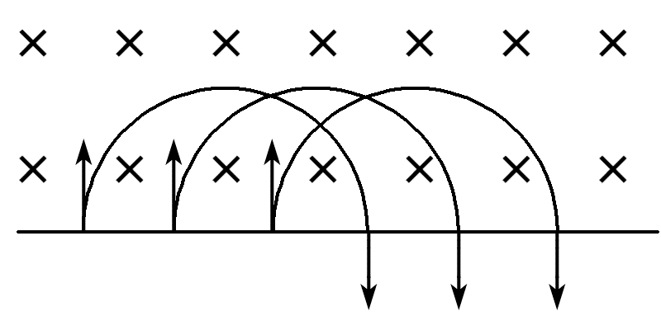
轨迹圆圆心共线 | 带电粒子在磁场中做匀速圆周运动的圆心在同一直线上，该直线与入射点的连线平行
界定方法 | 将半径为R=$\frac{mv_{0}}{qB}$的圆进行平移，从而探索粒子的临界条件，这种方法叫“平移圆”法
例1 如图所示，三角形ABC内有垂直于三角形平面向外的匀强磁场，AB边长为L，∠A=30°，∠B=90°，D是AB边的中点。现在DB段上向磁场内射入速度大小相同、方向平行于BC边的同种粒子(不考虑粒子间的相互作用和粒子重力)，若从D点射入的粒子恰好能垂直AC边射出磁场，则AC边上有粒子射出的区域长度为( )
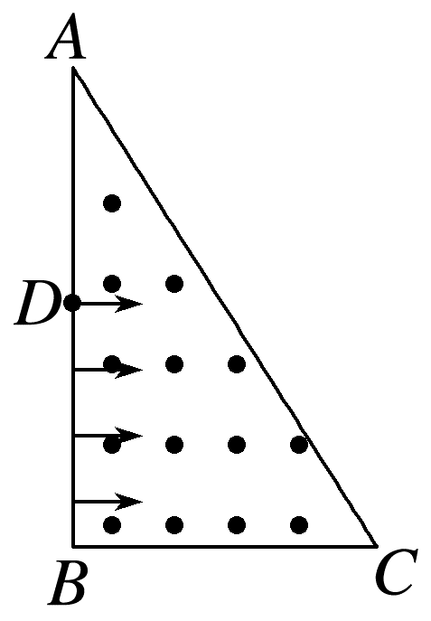
A.$\frac{1}{4}$L B.$\frac{1}{3}$L C.$\frac{\sqrt{3}-1}{2}$L D.$\frac{\sqrt{3}-1}{3}$L
答案 C
解析 由题意可知，粒子均向上偏转，从D点射入和从B点射入的粒子的运动轨迹如图所示，设两个粒子在AC边上的出射点分别为E、F点，由于从D点射入的粒子恰好能垂直AC边射出磁场，所以A点为该粒子做圆周运动的圆心，则粒子做圆周运动的半径为R=$\frac{1}{2}$L，则有AE=$\frac{1}{2}$L，因为D点是AB的中点，所以D点是从B点射出的粒子做圆周运动的圆心，所以有AD=DF，则根据几何关系有AF=2×$\frac{1}{2}$L·cos 30°=$\frac{\sqrt{3}L}{2}$，所以有粒子射出的区域长度为EF=AF-AE=$\frac{\sqrt{3}-1}{2}$L，故A、B、D错误，C正确。
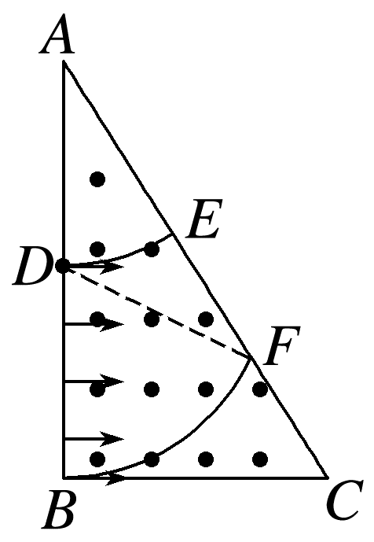

考点二 “旋转圆”
适用  条件 | 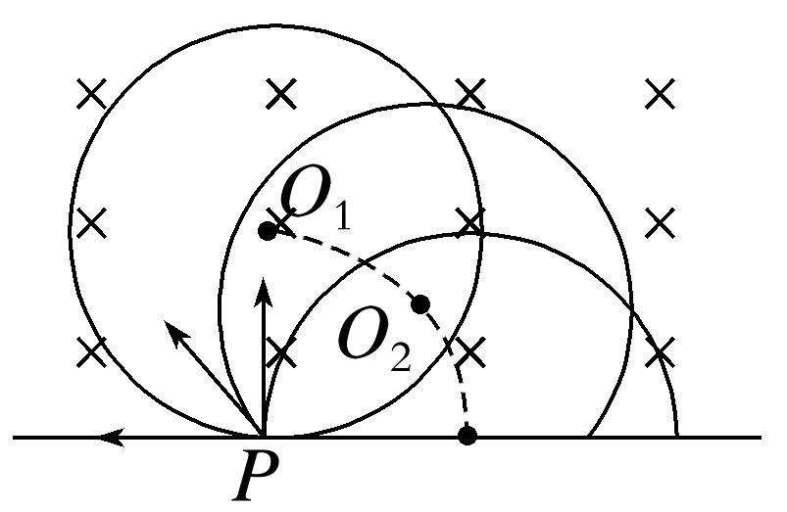  粒子源发射速度大小一定、方向不同的同种带电粒子进入匀强磁场时，它们在磁场中做匀速圆周运动的半径相同，若入射初速度大小为v₀，则圆周运动轨迹半径为R=$\frac{mv_{0}}{qB}$，如图所示
轨迹圆圆  心共圆 | 如图，带电粒子在磁场中做匀速圆周运动的圆心在以入射点P为圆心、半径R=$\frac{mv_{0}}{qB}$的圆上  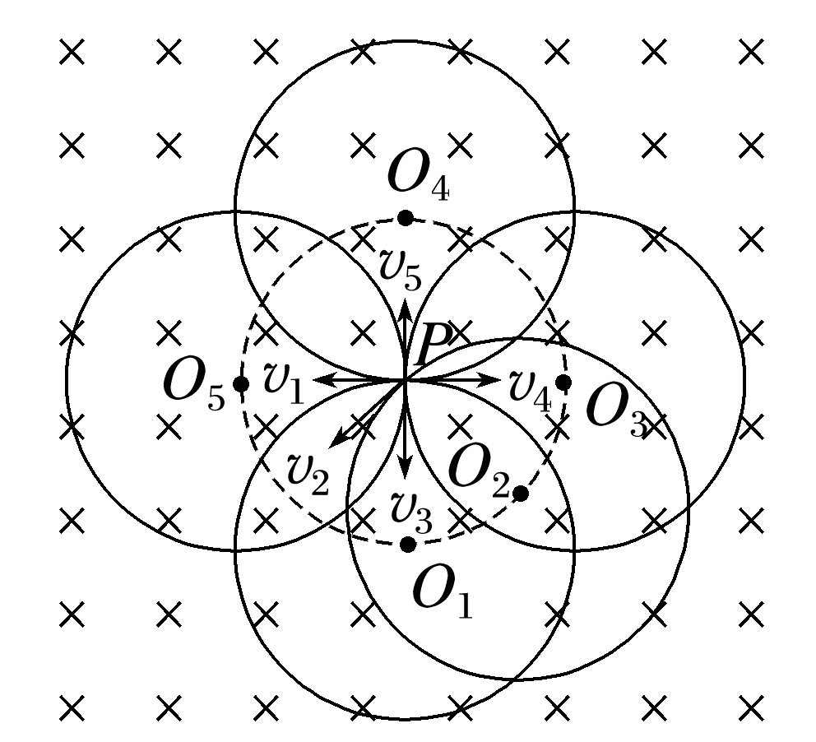
界定  方法 | 将一半径为R=$\frac{mv_{0}}{qB}$的圆以入射点为圆心进行旋转，从而探索出临界条件，这种方法称为“旋转圆”法

例2 (2025·安徽卷·7)如图，在竖直平面内的Oxy直角坐标系中，x轴上方存在垂直纸面向里的匀强磁场，磁感应强度大小为B。在第二象限内，垂直纸面且平行于x轴放置足够长的探测薄板MN，MN到x轴的距离为d，上、下表面均能接收粒子。位于原点O的粒子源，沿Oxy平面向x轴上方各个方向均匀发射相同的带正电粒子。已知粒子所带电荷量为q、质量为m、速度大小均为$\frac{qBd}{m}$。不计粒子的重力、空气阻力及粒子间的相互作用，则( )
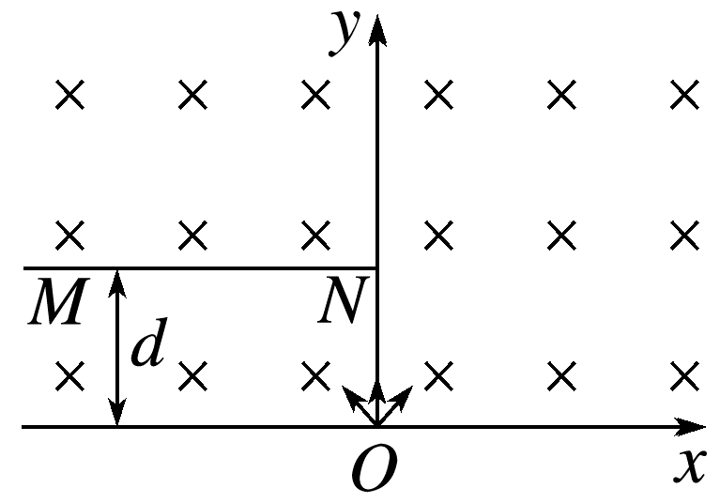
A.粒子在磁场中做圆周运动的半径为2d
B.薄板的上表面接收到粒子的区域长度为$\sqrt{3}$d
C.薄板的下表面接收到粒子的区域长度为d
D.薄板接收到的粒子在磁场中运动的最短时间为$\frac{πm}{6qB}$
答案 C
解析 根据洛伦兹力提供向心力有qvB=$\frac{mv^{2}}{R}$，可得R=$\frac{mv}{qB}$=d，故A错误；当粒子沿x轴正方向射出时，上表面接收到的粒子离y轴最近，如图轨迹1，根据几何关系可知s_{上min}=d；当粒子恰能通过N点到达薄板上方时，薄板上表面接收点距离y轴最远，如图轨迹2，根据几何关系可知，s_{上max}=$\sqrt{3}$d，故上表面接收到粒子的区域长度为s_{上}=($\sqrt{3}$-1)d，故B错误；当粒子沿y轴正方向射出时，粒子下表面接收到的粒子离y轴最远，如图轨迹3，根据几何关系此时离y轴距离为d，故下表面接收到粒子的区域长度为d，故C正确；由图可知，粒子恰好打到下表面N点时转过的圆心角最小，用时最短，有t_{min}=$\frac{60°}{360°}$×$\frac{2πm}{qB}$=$\frac{πm}{3qB}$，故D错误。
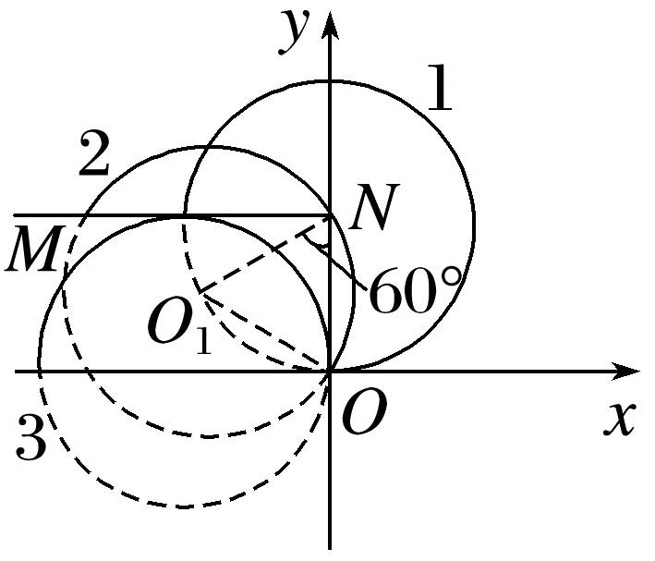

考点三 “放缩圆”
适用条件 | 粒子源发射速度方向一定，大小不同的同种带电粒子进入匀强磁场时，这些带电粒子在磁场中做匀速圆周运动的轨迹半径随速度的变化而变化
轨迹圆圆  心共线 | 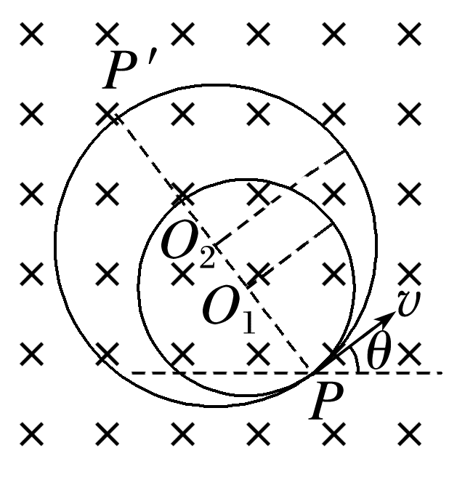  如图所示(图中只画出粒子带正电的情景)，速度v越大，运动半径也越大。可以发现这些带电粒子射入磁场后，它们运动轨迹的圆心在垂直初速度方向的直线PP'上
界定  方法 | 以入射点P为定点，圆心位于PP'直线上，将半径放缩作轨迹圆，从而探索出临界条件，这种方法称为“放缩圆”法

例3 (2024·广东省二模)如图所示，斜边MN长度为L的等腰直角三角形OMN区域内存在磁感应强度大小为B的匀强磁场(三角形边界上也存在磁场)。一电荷量为q，质量为m的带正电的粒子(不计重力)从斜边MN上的P点进入磁场，速度方向与PM间的夹角θ=45°，且MP=$\frac{L}{3}$。经过一段时间，粒子从PN上的D点(未画出)离开磁场，则下列说法正确的是( )
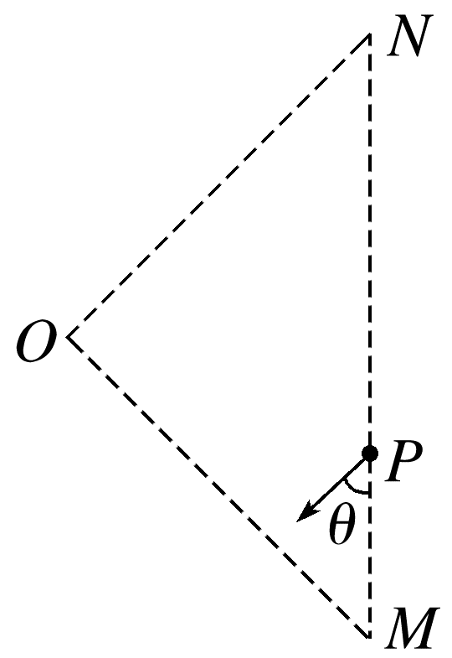
A.磁场方向垂直于纸面向里
B.粒子的最大速度为$\frac{\sqrt{2}qBL}{3m}$
C.D点到P点的最大距离为$\frac{L}{3}$
D.粒子在磁场中运动的时间为$\frac{πm}{qB}$
答案 C
解析 根据左手定则可知，磁场方向垂直于纸面向外，A项错误；速度越大，粒子在磁场中做圆周运动的半径越大，当速度达到最大值时，根据几何关系可知，粒子做圆周运动的轨迹同时与三角形的OM、ON边相切，且从D点飞出的速度方向与MN的夹角也为θ=45°，画出粒子在磁场中的运动轨迹如图所示，由几何关系有r_{max}=$\frac{L}{3}$cos θ，由洛伦兹力提供向心力有qv_{max}B=m$\frac{{v_{max}}^{2}}{r_{max}}$，解得v_{max}=$\frac{\sqrt{2}qBL}{6m}$，B项错误；由几何关系有x_{PD}=$\frac{r_{max}}{cosθ}$=$\frac{L}{3}$，C项正确；粒子做匀速圆周运动的周期T=$\frac{2πm}{qB}$，粒子在磁场中运动的时间t=$\frac{3}{4}$T=$\frac{3πm}{2qB}$，D项错误。
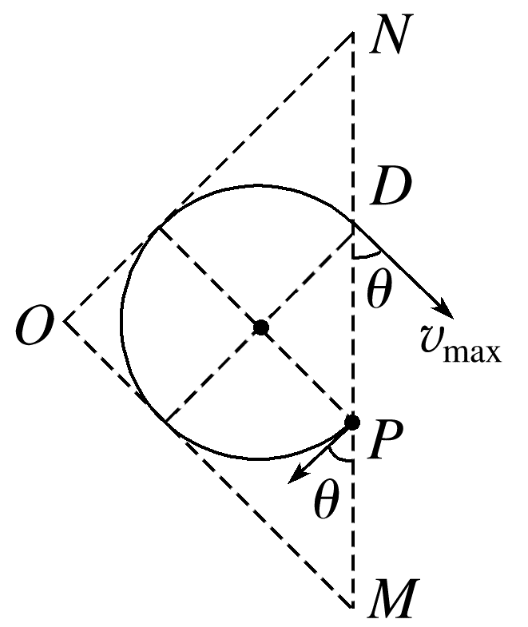
例4 (2025·广东省模拟)如图，在xOy平面坐标系的第一象限内有垂直纸面向里的匀强磁场，磁感应强度大小为B。在y轴上OM区间有一个线状粒子收集器紧贴y轴放置，现有质量为m、电荷量为q(q>0)的带电粒子从x轴上的P点沿y轴正方向以不同速率射入磁场。已知OM=OP=2d，不计粒子重力，不考虑粒子间的相互作用。求：
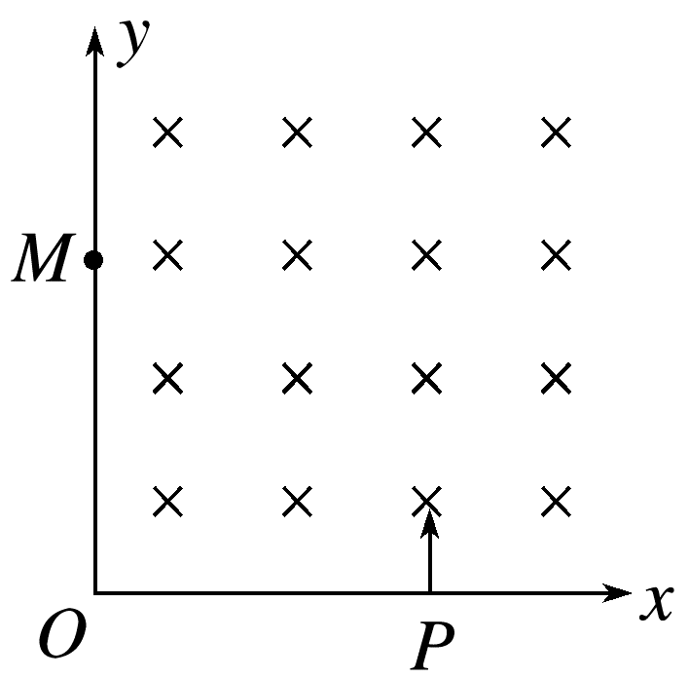
(1)一粒子刚好打到O点时，该粒子的入射速度大小；
(2)粒子能打到收集器上的最大速率。
答案 (1)$\frac{qBd}{m}$ (2)$\frac{2qBd}{m}$
解析 (1)粒子刚好打到O点，其轨迹半径为r，轨迹如图甲所示：
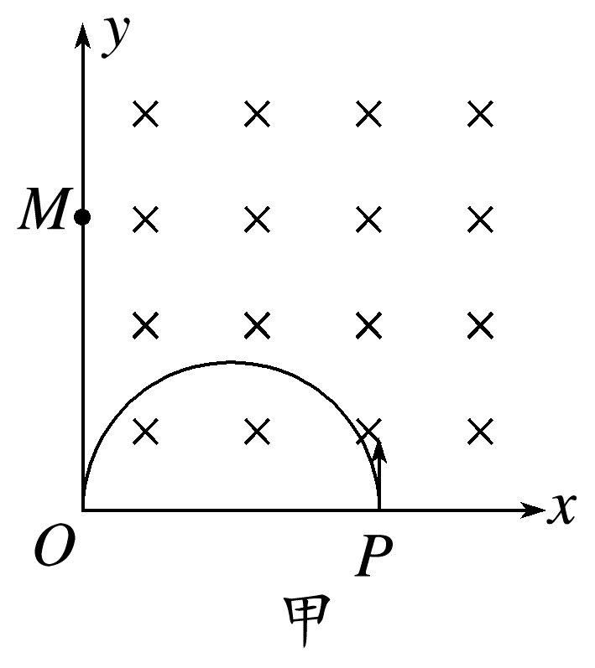
已知OP=2d，则r=d，根据洛伦兹力提供向心力得
qv₁B=$\frac{m{v_{1}}^{2}}{r}$，
解得v₁=$\frac{qBd}{m}$
(2)粒子打到M点时速率最大，在磁场中运动轨迹如图乙所示：由几何关系得R=OM=2d
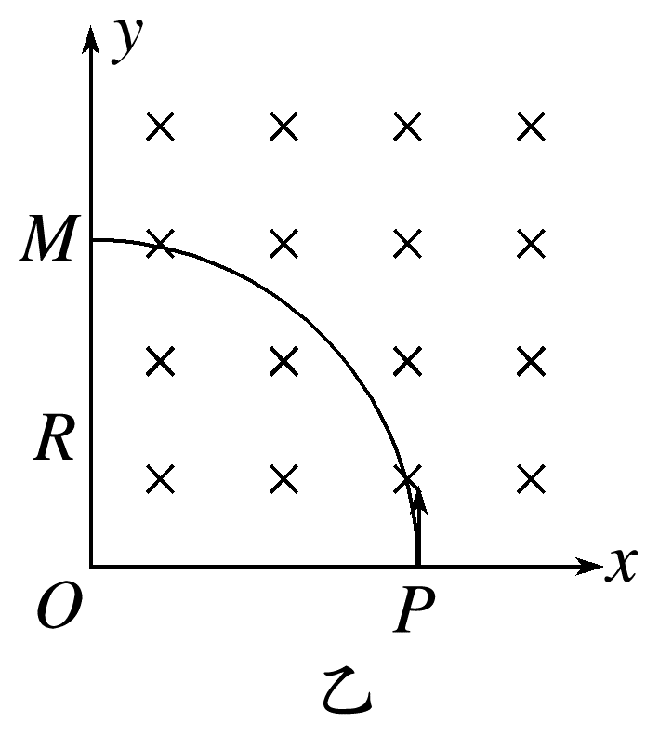
根据洛伦兹力提供向心力得
qv_{m}B=$\frac{m{v_{m}}^{2}}{R}$
解得v_{m}=$\frac{2qBd}{m}$。
1.临界问题的分析重点是临界状态
临界状态就是指物理现象从一种状态变化成另一种状态的中间过程，这时存在着一个过渡的转折点，此转折点即为临界状态点。与临界状态相关的物理条件则称为临界条件，临界条件是解决临界问题的突破点。
2.极值问题
所谓极值问题就是对题中所求的某个物理量最大值或最小值的分析或计算，求解的思路一般有以下两种：一是根据题给条件列出函数关系式进行分析、讨论；二是借助几何图形进行直观分析。

1.如图所示，在x轴的上方(y≥0)存在着垂直于纸面向里的匀强磁场(未画出)，磁感应强度大小为B。在原点O有一个离子源向x轴上方的各个方向发射出质量为m、带电荷量为q的正离子，速率都为v。对那些在xOy平面内运动的离子，在磁场中可能到达的位置中离x轴及y轴最远距离分别为( )
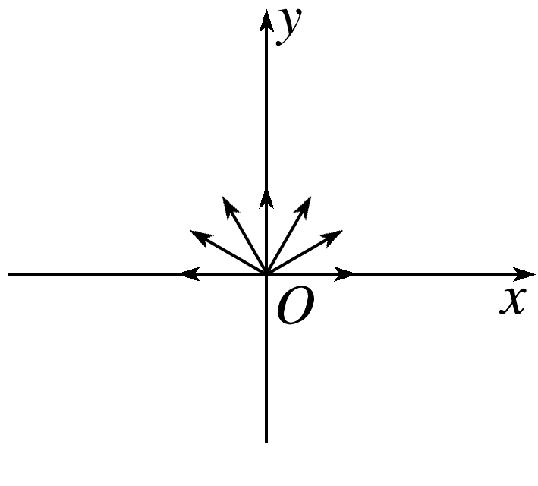
A.$\frac{2mv}{qB}$ $\frac{2mv}{qB}$ B.$\frac{mv}{qB}$ $\frac{2mv}{qB}$
C.$\frac{2mv}{qB}$ $\frac{mv}{qB}$ D.$\frac{mv}{qB}$ $\frac{mv}{qB}$
答案 A
解析 若让沿x轴正方向射出的离子的轨迹圆绕O点缓慢转动(如图所示)，不难得出离y轴最远为|x|=2r=$\frac{2mv}{qB}$，离x轴最远为y=2r=$\frac{2mv}{qB}$，所以A项正确。
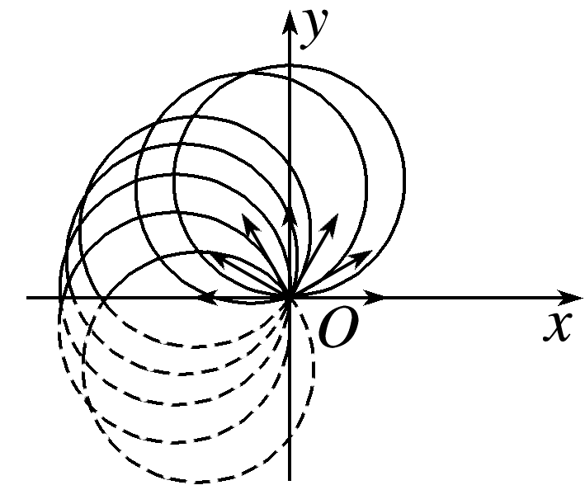
2.如图所示，一线状粒子源垂直于匀强磁场边界不断地发射速度相同的同种粒子，不考虑粒子的重力和粒子间的相互作用，则粒子经过磁场的区域(阴影部分)可能是( )
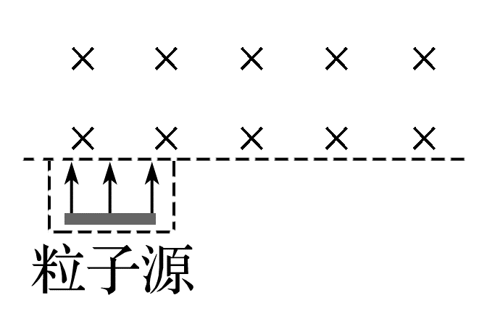
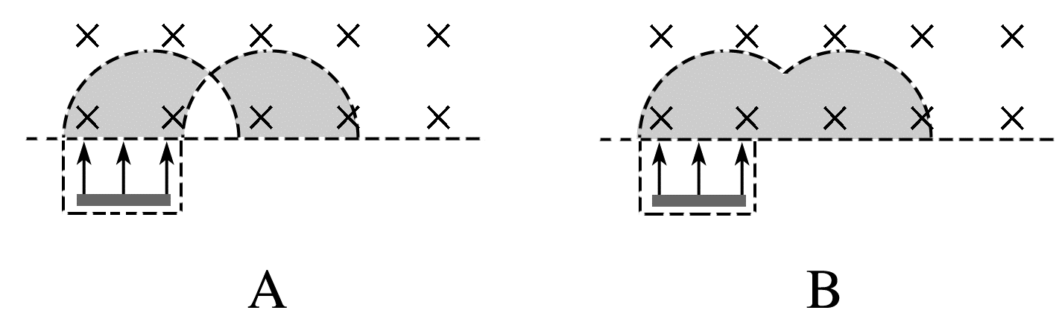
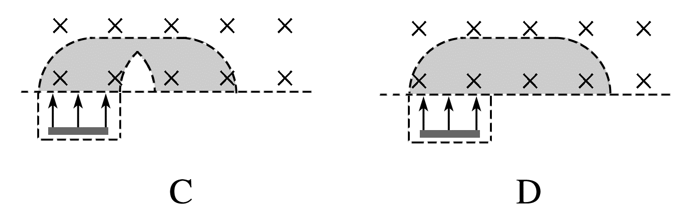
答案 C
解析 粒子在匀强磁场中做匀速圆周运动，如图所示，粒子源最左端发射的粒子落在A点，最右端发射的粒子落在B点，故选C。
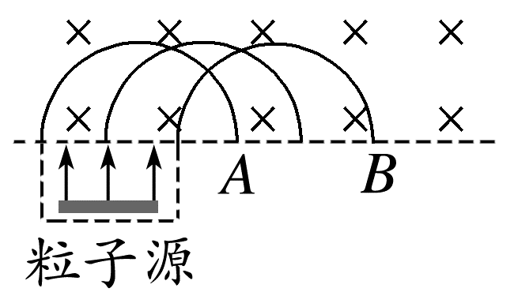
3.(多选)一有界匀强磁场的磁感应强度大小为B、方向垂直于纸面向外，其边界如图中虚线所示，其中射线bc足够长，∠abc=135°，其他地方磁场的范围足够大。一束质量为m、电荷量为q的带正电粒子，在纸面内从a点垂直于ab射入磁场，这些粒子具有各种速率，不计粒子重力和粒子之间的相互作用，以下说法正确的是( )
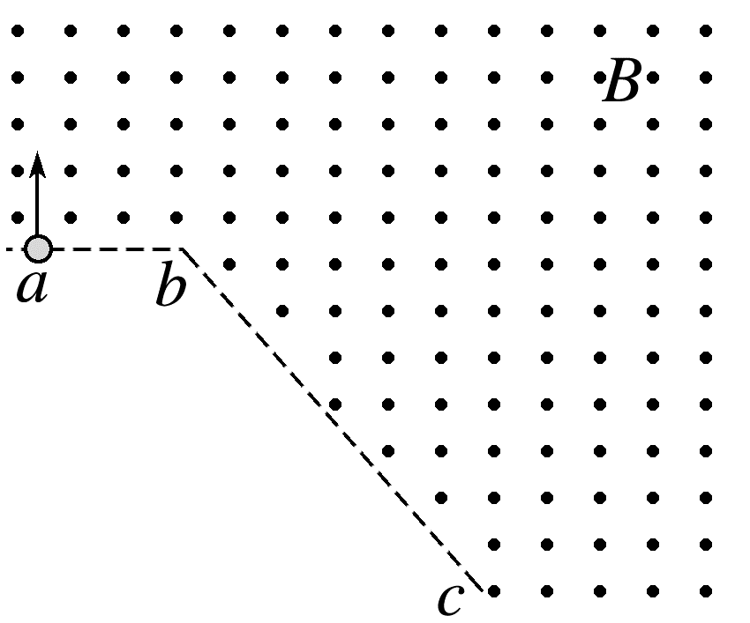
A.从ab边射出的粒子在磁场中运动的时间都相等
B.从a点入射的粒子速度越大，在磁场中运动的时间越长
C.粒子在磁场中的最长运动时间不大于$\frac{πm}{qB}$
D.粒子在磁场中的最长运动时间不大于$\frac{3πm}{2qB}$
答案 AD
解析 画出带电粒子在磁场中运动的动态分析图，如图所示，当粒子都从ab边射出，则运动轨迹都是半圆，运动时间都相等，为$\frac{πm}{qB}$，A正确，B错误；当粒子都从bc边射出，则速度越大，轨道半径越大，对应的圆心角越大，运动时间越长，运动时间大于$\frac{πm}{qB}$，C错误；当粒子的速度足够大，半径足够大时，l远小于r，这时圆心角大小趋近于270°，因此粒子在磁场中最长运动时间不大于$\frac{3πm}{2qB}$，故D正确。
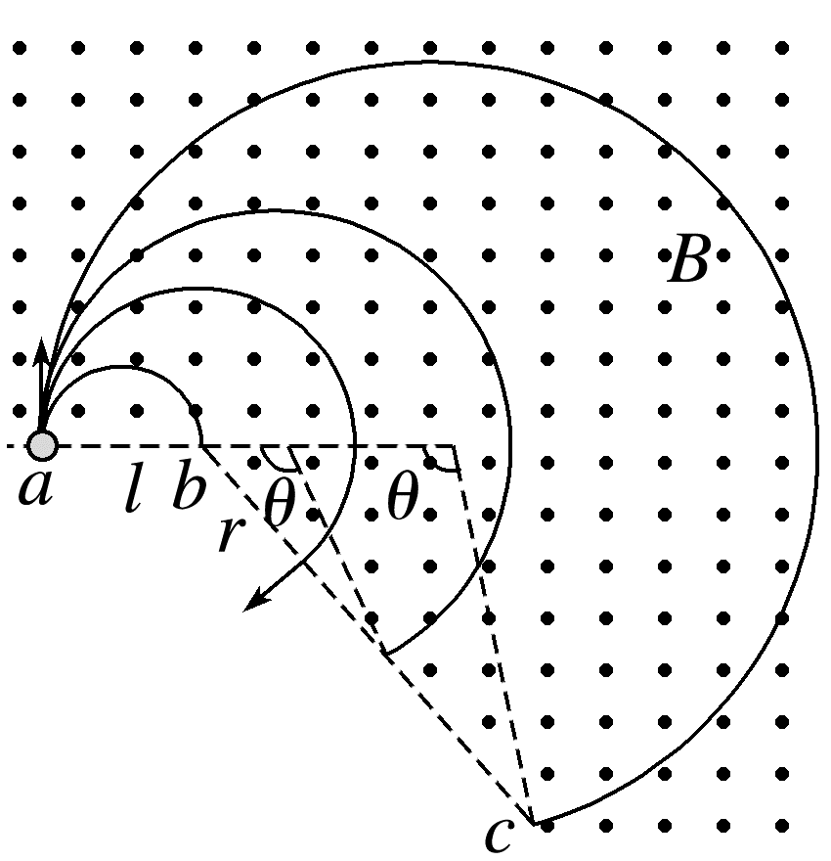
4.(2024·广东深圳市二模)如图所示，半径为R的圆形区域内存在匀强磁场，磁场方向垂直于圆所在的平面。一速度为v的带电粒子从圆周上的A点沿半径方向射入磁场，入射点A与出射点B间的圆弧$\overset{̑}{AB}$为整个圆周的三分之一。现有一群该粒子从A点沿该平面以任意方向射入磁场，已知粒子速率均为$\frac{2\sqrt{3}}{3}$v，忽略粒子重力及粒子间的相互作用，则粒子在磁场中最长运动时间为( )
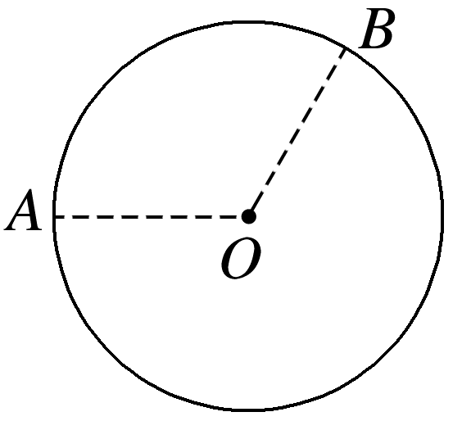
A.$\frac{\sqrt{3}πR}{6v}$ B.$\frac{πR}{3v}$ C.$\frac{\sqrt{3}πR}{3v}$ D.$\frac{2πR}{3v}$
答案 C
解析 粒子在磁场中做匀速圆周运动，设速率为v的带电粒子的运动半径为r₁，其轨迹如图中弧AB所示，由题意可知∠AOB=120°，由几何关系可得θ=30°，圆周运动的半径为r₁=$\frac{R}{tanθ}$=$\sqrt{3}$R，由洛伦兹力提供向心力可得qvB=m$\frac{v^{2}}{r_{1}}$，可得粒子的半径为r₁=$\frac{mv}{qB}$，可知粒子运动半径与速率成正比，则速率为$\frac{2\sqrt{3}}{3}$v的粒子在磁场中圆周运动半径为r₂=$\frac{2\sqrt{3}}{3}$r₁=2R，在磁场中运动时间最长的粒子的运动轨迹的弦为磁场区域圆的直径，粒子运动轨迹如图中的弧AC，则角β满足sin β=$\frac{R}{r_{2}}$，可得β=30°，粒子在磁场中运动的周期为T₂=$\frac{2πr_{2}}{\frac{2\sqrt{3}}{3}v}$=$\frac{2\sqrt{3}πR}{v}$，粒子在磁场中最长运动时间为t=$\frac{2β}{360°}$T₂=$\frac{\sqrt{3}πR}{3v}$，故选C。
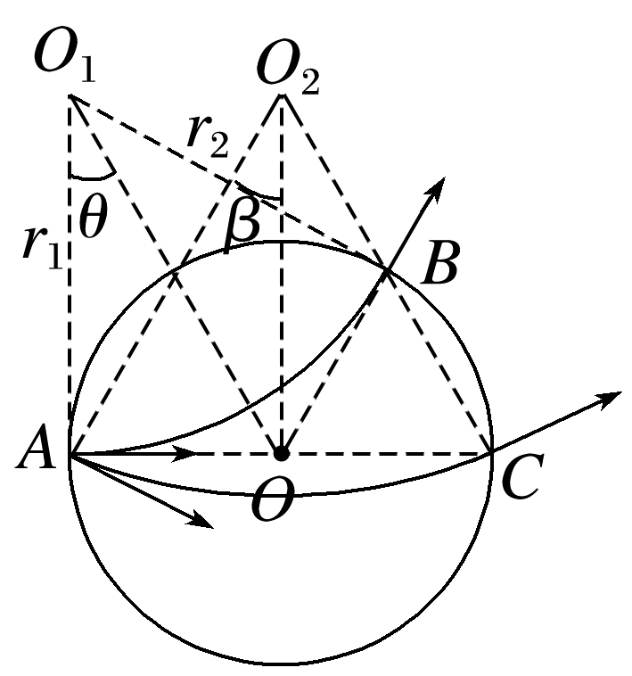
5.(多选)(2025·甘肃卷·10)2025年5月1日，全球首个实现“聚变能发电演示”的紧凑型全超导托卡马克核聚变实验装置(BEST)在我国正式启动总装。如图是托卡马克环形容器中磁场截面的简化示意图，两个同心圆围成的环形区域内有垂直纸面向里的匀强磁场，磁感应强度大小为B，内圆半径为R₀。在内圆上A点有a、b、c三个粒子均在纸面内运动，并都恰好到达磁场外边界后返回。已知a、b、c带正电且比荷均为$\frac{q}{m}$，a粒子的速度大小为v_{a}=$\frac{qBR_{0}}{m}$，方向沿同心圆的径向；b和c粒子速度方向相反且与a粒子的速度方向垂直。不考虑带电粒子所受的重力和相互作用。下列说法正确的是( )
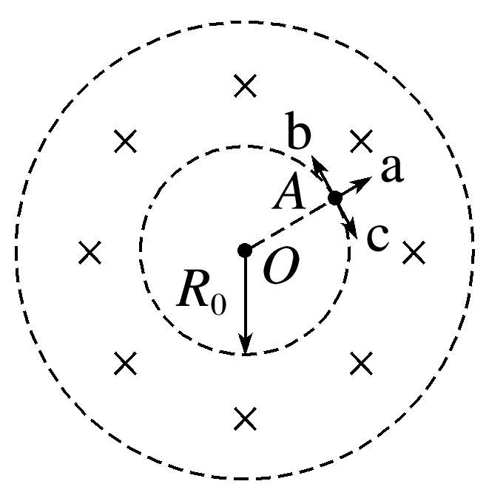
A.外圆半径等于2R₀
B.a粒子返回A点所用的最短时间为$\frac{(3π+2)m}{qB}$
C.b、c粒子返回A点所用的最短时间之比为$\frac{\sqrt{2}}{\sqrt{2}+2}$
D.c粒子的速度大小为$\frac{\sqrt{2}}{2}$v_{a}
答案 BD
解析 由题意，作出a粒子运动轨迹如图(a)所示，a粒子恰好到达磁场外边界后返回，a粒子运动的圆周正好与磁场外边界相切，然后沿内圆径向做匀速直线运动，再做匀速圆周运动恰好回到A点，根据a粒子的速度大小为v_{a}=$\frac{qBR_{0}}{m}$，可得R_{a}=R₀，设外圆半径等于R'，由几何关系得∠AO'B=90°，则R'=R₀+$\sqrt{2}$R₀，A错误；a粒子做匀速圆周运动的周期T=$\frac{2πR_{0}}{v_{a}}$=$\frac{2πm}{qB}$，在磁场中运动的时间t₁=$\frac{540°}{360°}$·T=$\frac{3πm}{qB}$，匀速直线运动的时间t₂=$\frac{2R_{0}}{v_{a}}$=$\frac{2m}{qB}$，故a粒子返回A点所用的最短时间为t_{min}=t₁+t₂=$\frac{(3π+2)m}{qB}$，B正确；由题意，作出b、c粒子运动轨迹图，分别如图(b)、(c)所示
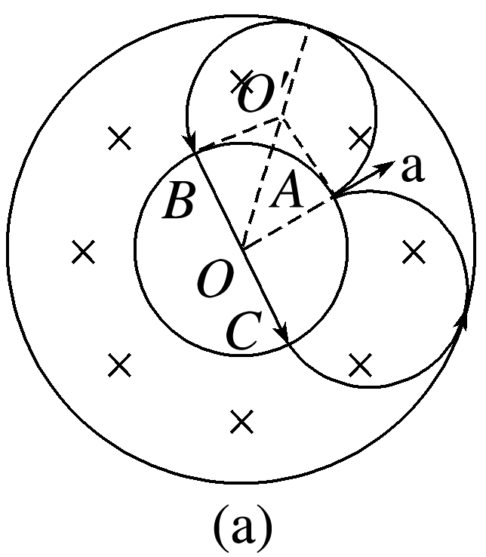
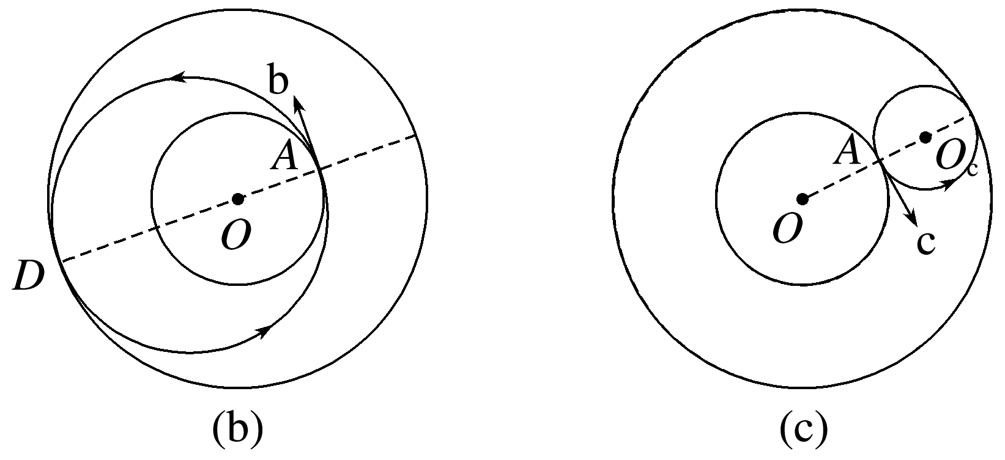
因为b、c粒子返回A点都是运动一个圆周，根据b、c带正电且比荷均为$\frac{q}{m}$，所以两粒子做圆周运动周期相同，故所用的最短时间之比为1∶1，C错误；由几何关系得2R_{c}=R'-R₀=$\sqrt{2}$R₀，洛伦兹力提供向心力有qv_{c}B=$\frac{m{v_{c}}^{2}}{R_{c}}$，联立解得v_{c}=$\frac{\sqrt{2}}{2}$v_{a}，D正确。

